ỦY BAN NHÂN DÂN THÀNH PHỐ HỒ CHÍ MINH
TRƯỜNG CAO ĐẲNG GIAO THÔNG VẬN TẢI
------

BÁO CÁO ĐỒ ÁN ASP.NET CƠ BẢN
ĐỀ TÀI
XÂY DỰNG HỆ THỐNG WEBSITE
BÁN SÁCH BOOKSTORE
Giảng viên hướng dẫn: Nguyễn Tấn Thành
Sinh viên thực hiện: Nguyễn Bảo Lâm
Quãng Thành Đạt
Trần Trọng Nghĩa

THÀNH PHỐ HỒ CHÍ MINH - NĂM 2026
LỜI GIỚI THIỆU
Trong kỷ nguyên số hóa hiện nay, khi dòng chảy của công nghệ thông tin len lỏi vào từng ngóc ngách của đời sống, thói quen đọc sách của con người cũng đang chuyển mình mạnh mẽ. Sách không chỉ đơn thuần là những trang giấy thơm mùi mực, mà đã trở thành một biểu tượng của sự kết nối tri thức không giới hạn. Tuy nhiên, giữa sự bủa vây của các thiết bị giải trí hiện đại, việc tìm được một cuốn sách phù hợp, đúng sở thích và thuận tiện trong mua sắm vẫn là một thách thức đối với nhiều bạn đọc.
Đồ án với đề tài “Xây dựng hệ thống website bán sách BOOKSTORE” được ra đời từ chính niềm đam mê với những giá trị văn hóa đọc và khát vọng mang đến một không gian số hiện đại, nơi tri thức được tôn vinh. Website trangbansach.somee.com không chỉ dừng lại ở một cửa hàng trực tuyến thông thường, mà còn là một "trạm dừng chân" lý tưởng cho các mọt sách. Tại đây, chúng tôi chú trọng vào việc cá nhân hóa trải nghiệm người dùng thông qua hệ thống phân loại danh mục thông minh: từ những tác phẩm Văn học kinh điển, sách Kinh tế sắc sảo, đến những cuốn sách Kỹ năng sống đầy cảm hứng
Quá trình thực hiện đồ án là một hành trình đầy thú vị, bắt đầu từ việc nghiên cứu thói quen chọn sách của giới trẻ, phân tích dữ liệu kho sách đồ sộ, cho đến việc lập trình từng dòng code trên nền tảng ASP.NET để tạo ra một giao diện mượt mà và trực quan. Tác giả đã dành trọn tâm huyết để xây dựng hệ thống quản lý chuyên sâu: giúp người quản trị dễ dàng điều phối kho sách, quản lý đơn hàng theo thời gian thực; đồng thời giúp khách hàng tận hưởng sự tiện lợi tuyệt đối khi có thể sở hữu những đầu sách yêu thích chỉ sau vài cú click chuột.
Website là sự hòa quyện giữa tính thực tiễn của công nghệ và nét đẹp truyền thống của sách. Hy vọng rằng, qua hệ thống thương mại điện tử này, tinh thần ham học hỏi sẽ được lan tỏa mạnh mẽ hơn, biến việc mua sách trở thành một hành trình khám phá đầy niềm vui và sự thú vị cho mọi khách hàng.

Thành phố Hồ Chí Minh, ngày ...... tháng ...... năm 2026
Tham gia biên soạn

Nguyễn Bảo Lâm
Quãng Thành Đạt
Trần Trọng Nghĩa

MỤC LỤC
CHƯƠNG 1. GIỚI THIỆU ĐỒ ÁN 1
1.1. Lý do chọn đề tài 1
1.2. Mục tiêu của đồ án 1
1.3. Đối tượng và Phạm vi thực hiện 1
1.4. Công cụ và Công nghệ sử dụng 1
CHƯƠNG 2. CƠ SỞ LÝ THUYẾT 2
2.1. Phân tích cơ sở dữ liệu 2
2.1.1. Danh sách các thực thể 2
2.1.2. Mô tả chi tiết cấu hình các bảng (Dữ liệu vật lý) 2
2.2. Thiết kế cơ sở dữ liệu 5
2.2.1. Tổng kết sơ đồ quan hệ (ERD) với 7 thực thể 5
2.2.2. Sơ đồ các mối quan hệ 6
CHƯƠNG 3. THIẾT KẾ - CÀI ĐẶT 9
3.1. Giới thiệu phần mềm, phần cứng hỗ trợ cho chương trình 9
3.2. Giới thiệu giao diện chính của hệ thống 10
3.2.1. Giao diện trang chủ (Dành cho Khách hàng) 10
3.2.2. Phân quyền và các chức năng quản trị (Admin) 18
CHƯƠNG 4. KẾT LUẬN VÀ HƯỚNG PHÁT TRIỂN 25
4.1. Kết quả đạt được 25
4.2. Ưu điểm và Hạn chế 25
4.3. Hướng phát triển trong tương lai 26
TÀI LIỆU THAM KHẢO 27

DANH MỤC BẢNG
Bảng 2.1 - Danh sách các thực thể 2
Bảng 2.2 - Thông tin tài khoản quản trị viên (Admin) 2
Bảng 2.3 - Thông tin sách 3
Bảng 2.4 - Thông Tin Loại Sách (LoaiSach) 3
Bảng 2.5 - Thông Tin Chủ Đề Sách 3
Bảng 2.6 - Thông tin khách hàng (KhachHang) 4
Bảng 2.7 - Thông tin đơn hàng (DonDatHang) 4
Bảng 2.8 - Thông tin chi tiết đơn hàng (CTDatHang) 4

DANH MỤC CÁC SƠ ĐỒ
Sơ đồ 2.1 - Một hãng nhà xuất bản cung cấp nhiều sách 5
Sơ đồ 2.2 - Một thể loại (truyện tranh, tạp chí,..) có nhiều chủ đề khác nhau 5
Sơ đồ 2.3 - Một khách hàng có thể đặt nhiều đơn hàng khác nhau 5
Sơ đồ 2.4 - Một sản phẩm có thể xuất hiện trong nhiều chi tiết đơn hàng 5
Sơ đồ 2.5 - Một đơn hàng bao gồm nhiều dòng chi tiết sản phẩm 5
Sơ đồ 2.6 - Sơ đồ liên kết các thực thể trong cơ sở dữ liệu Trangbansach. 6
Sơ đồ 2.7 - Sơ đồ Use Case phân quyền người dùng và quản trị viên. 7

DANH MỤC HÌNH
Hình 3.2.1 - Trang chủ Trangbansach 11
Hình 3.2.2 - Chi tiết sản phẩm 12
Hình 3.2.3 - Giỏ hàng 13
Hình 3.2.4 - Thanh toán 14
Hình 3.2.5 - Đăng ký tài khoản 15
Hình 3.2.6 - Đăng nhập 16
Hình 3.2.7 - Hồ sơ cá nhân 17
Hình 3.2.8 - Giao diện quản trị (Admin Dashboard) 18
Hình 3.2.10 - Quản lý hãng sản xuất 20
Hình 3.2.11 - Quản lý danh mục loại Trangbansach 20
Hình 3.2.12 - Quản lý sản phẩm 21
Hình 3.2.13 - Quản lý đặt đơn hàng 21
Hình 3.2.14 - Thao tác xử lý đơn đặt hàng 22
Hình 3.2.15 - Xuất hóa đơn Trangbansach 23
Hình 3.2.16 - Quản lý khách hàng 24

DANH MỤC VIẾT TẮT
Chữ viết tắt | Cụm từ đầy đủ (Tiếng Anh) | Ý nghĩa (Tiếng Việt)
ADO.NET | ActiveX Data Objects .NET | Bộ thư viện kết nối cơ sở dữ liệu của Microsoft.
AJAX | Asynchronous JavaScript and XML | Công nghệ cập nhật dữ liệu không cần tải lại trang.
ASP.NET | Active Server Pages .NET | Framework lập trình ứng dụng Web của Microsoft.
CRUD | Create, Read, Update, Delete | Bốn thao tác cơ bản: Thêm, Xem, Sửa, Xóa dữ liệu.
CSS | Cascading Style Sheets | Ngôn ngữ định dạng giao diện trang web.
CT | Detail | Chi tiết (Dùng trong bảng CTDatHang).
DB / DBMS | Database / Database Management System | Cơ sở dữ liệu / Hệ quản trị cơ sở dữ liệu.
ERD | Entity Relationship Diagram | Sơ đồ quan hệ giữa các thực thể trong dữ liệu.
FK | Foreign Key | Khóa ngoại (Dùng để liên kết giữa các bảng).
HTML | HyperText Markup Language | Ngôn ngữ đánh dấu siêu văn bản.
PK | Primary Key | Khóa chính (Định danh duy nhất cho mỗi dòng dữ liệu).
SQL | Structured Query Language | Ngôn ngữ truy vấn có cấu trúc.
UI / UX | User Interface / User Experience | Giao diện người dùng / Trải nghiệm người dùng.

GIỚI THIỆU ĐỒ ÁN

Lý do chọn đề tài
Nhu cầu mua sắm tri thức trực tuyến ngày càng tăng cao, đòi hỏi các cửa hàng sách phải chuyển đổi số để tiếp cận khách hàng hiệu quả hơn. Giúp khách hàng dễ dàng tra cứu, tìm kiếm và đặt mua sách mọi lúc mọi nơi mà không cần đến trực tiếp cửa hàng. Thay thế phương thức quản lý sổ sách truyền thống bằng hệ thống CSDL tập trung, giúp kiểm soát tồn kho, doanh thu và thông tin khách hàng chính xác.

Mục tiêu của đồ án
- Về kỹ thuật: Vận dụng thành thạo nền tảng ASP.NET WebForms, ngôn ngữ C# và hệ quản trị CSDL SQL Server để xây dựng website động.
- Về tính năng: Hoàn thiện đầy đủ quy trình từ xem sản phẩm, quản lý giỏ hàng đến đặt hàng cho khách hàng; đồng thời cung cấp công cụ quản lý chuyên sâu cho Admin.
- Về trải nghiệm: Xây dựng giao diện trực quan, tốc độ phản hồi nhanh và quy trình thanh toán đơn giản.

Đối tượng và Phạm vi thực hiện
- Đối tượng: Độc giả yêu sách, học sinh, sinh viên và những người có nhu cầu mua sắm văn hóa phẩm trực tuyến.
- Phạm vi: Tập trung xây dựng các phân hệ cốt lõi gồm: Quản lý sách theo chủ đề/nhà xuất bản, hệ thống giỏ hàng và quản lý đơn đặt hàng.
- Môi trường triển khai: Website được vận hành thực tế trên hosting somee.com.

Công cụ và Công nghệ sử dụng
- Ngôn ngữ & Nền tảng: C#, ASP.NET WebForms.
- Cơ sở dữ liệu: Microsoft SQL Server.
- Môi trường lập trình: Visual Studio 2022.
- Giao diện: HTML5, CSS3, Tailwind CSS (đảm bảo tính Responsive) và JavaScript/AJAX (tăng tính tương tác).

CƠ SỞ LÝ THUYẾT
  - Phân tích cơ sở dữ liệu
    - Danh sách các thực thể
Bảng 2.1 - Danh sách các thực thể
STT | Tên thực thể | Tên bảng (SQL) | Diễn giải
1 | Vai Trò | Role | Lưu trữ các vai trò người dùng (Người mua, Người bán/Admin)
2 | Phân Loại | PhanLoai | Phân loại sách (KTGD, Truyện tranh, Tạp chí)
3 | Chủ Đề | ChuDe | Các chủ đề sách trong từng phân loại
4 | Nhà Xuất Bản | NhaXuatBan | Thông tin các nhà xuất bản
5 | Tác Giả | TacGia | Thông tin tác giả/nhà văn
6 | Sách | Sach | Thông tin chi tiết các quyển sách
7 | Viết Sách | VietSach | Quan hệ giữa Tác Giả và Sách
8 | Khách Hàng | KhachHang | Thông tin khách hàng (mua hàng & Admin)
9 | Bình Luận | Comment | Đánh giá và bình luận sách từ khách hàng
10 | Đơn Đặt Hàng | ĐonatHang | Thông tin hóa đơn/ đơn hang
11 | Chi Tiết Đơn Hàng | CTDatHang | Chi tiết từng sách trong đơn hàng

    - Mô tả chi tiết cấu hình các bảng (Dữ liệu vật lý)

Bảng 2.2 - Thông tin tài khoản quản trị viên (Admin)

STT | Thuộc tính | Kiểu dữ liệu | Kích thước | P | R | M | Diễn giải
1 | HoTenKH | Nvarchar | 50 | - | - | x | Họ tên người dùng
2 | Diachi | Nvarchar | 150 | - | - | - | Địa chỉ
3 | Dienthoai | Nvarchar | 15 | - | - | - | Số điện thoại liên hệ
4 | TaiKhoan | Nvarchar | 15 | - | - | x | Tên đăng nhập(Username)
5 | MatKhau | Nvarchar | 15 | - | - | x | Mật khẩu
6 | Ngaysinh | DateTime | - | - | - | - | Ngày sinh
7 | Email | Nvarchar | 50 | - | - | x | Email quản trị

Bảng 2.3 - Thông Tin Sách
STT | Thuộc tính | Kiểu dữ liệu | Kích thước | P | R | M | Diễn giải
1 | TenSach | Nvarchar | 100 | - | - | x | Tên quyển sách
2 | MaCD | INT | - | - | x | - | Mã chủ đề (FK → ChuDe.MaCD)
3 | MaNXB | INT | - | - | x | - | Mã nhà xuất bản (FK → NhaXuatBan.MaNXB)
4 | Dongia | Decimal | 10,2 | - | - | - | Đơn giá bán (VND)
5 | Mota | Nvarchar | MAX | - | - | - | Mô tả chi tiết nội dung sách
6 | AnhBia | Nvarchar | 100 | - | - | - | Tên file ảnh bìa sách
7 | Ngaycapnhat | DateTime | - | - | - | - | Ngày cập nhật thông tin
8 | Soluotxem | INT | - | - | - | - | Số lượt xem (view)
9 | Tags | Nvarchar | MAX | - | - | - | Tags tìm kiếm (#kienthuc, #giaitri, #khampha)
10 | Soluongton | INT | - | - | - | - | Số lượng tồn kho (Default = 10)
11 | TrangThai | BIT | - | - | - | - | Trạng thái (1=Hoạt động, 0=Ngừng bán)

Bảng 2.4 - Thông Tin Loại Sách (LoaiSach)
STT | Thuộc tính | Kiểu dữ liệu | Kích thước | P | R | M | Diễn giải
1 | MaLoai | INT | - | x | - | x | Mã loại - Khóa chính, tự tăng
2 | TenLoai | Nvarchar | 100 | - | - | x | Tên phân loại sách

Bảng 2.5 - Thông Tin Chủ Đề Sách
STT | Thuộc tính | Kiểu dữ liệu | Kích thước | P | R | M | Diễn giải
1 | MaCD | INT | - | x | - | x | Mã chủ đề - Khóa chính, tự tăng
2 | Tenchude | Nvarchar | 100 | - | - | - | Tên chủ đề sách
3 | MaLoai | INT | - | - | x | - | Mã loại sách (FK → PhanLoai.MaLoai)

Bảng 2.6 - Thông tin khách hàng (KhachHang)
STT | Thuộc tính | Kiểu dữ liệu | Kích thước | P | R | M | Diễn giải
1 | HoTenKH | Nvarchar | 50 | - | - | x | Họ tên khách hàng
2 | Diachi | Nvarchar | 150 | - | - | - | Địa chỉ giao hàng
3 | Dienthoai | Nvarchar | 15 | - | - | - | Số điện thoại liên hệ
4 | TenDN | Nvarchar | 15 | - | - | - | Tên đăng nhập (Username)
5 | MatKhau | Nvarchar | 15 | - | - | - | Mật khẩu tài khoản
6 | Ngaysinh | DateTime | - | - | - | - | Ngày sinh
7 | Email | Nvarchar | 50 | - | - | - | Email liên hệ

Bảng 2.7 - Thông tin đơn hàng (DonDatHang)
STT | Thuộc tính | Kiểu dữ liệu | Kích thước | P | R | M | Diễn giải
1 | SoDH | INT | - | x | - | x | Số đơn hang – Khóa chính tự tăng
2 | MaKH | INT | - | - | x |  | Mã khách hang (FK → KhachHang.MaKH)
3 | NgayDH | Datetime | - | x | x | x | Ngày đặt hang
4 | Trigia | Decimal | - | - | - | - | Tổng giá trị đơn hang (VND)
5 | Dagiao | BIT | - | - | - | - | Trang thái giao hang
6 | Ngaygiao | DateTime | - | - | - | - | Ngày giao hang thực tế

Bảng 2.8 - Thông tin chi tiết đơn hàng (CTDatHang)
STT | Thuộc tính | Kiểu dữ liệu | Kích thước | P | R | M | Diễn giải
1 | MaSach | INT | - | x | x | x | Mã sách (FK → Sach.MaSach)
2 | SoDH | INT | - | x | x | x | Số đơn hàng (FK → DonDatHang.SoDH)
3 | SoLuong | INT | - | - | - | - | Số lượng sách
4 | DonGia | Decimal | 10,2 | - | - | - | Giá bán tại thời điểm mua
5 | Thanhtien | Decimal | 10,2 | - | - | - | Thành tiền = Soluong x Dongia

  - Thiết kế cơ sở dữ liệu

Tổng kết sơ đồ quan hệ (ERD) với 7 thực thể
Sơ đồ 2.1 - Một hãng nhà xuất bản cho nhiều sách
NhaXuatBan
Sach
R1
1-N
Sơ đồ 2.2 - Một loại chủ đề (Truyện, tạp chí,…) có nhiều sách
ChuDe
Sach
R2
1-N
Sơ đồ 2.3 - Một khách hàng có thể đặt nhiều đơn hàng khác nhau
KhachHang
DonDatHang
R3
1-N
Sơ đồ 2.4 - Một sản phẩm có thể xuất hiện trong nhiều chi tiết đơn hàng
Sach
CTDatHang
R4
1-N
Sơ đồ 2.5 - Một đơn hàng bao gồm nhiều dòng chi tiết sản phẩm
DonDatHang
CTDatHang
R5
1-N

Sơ đồ các mối quan hệ
Sơ đồ 2.6 - Sơ đồ liên kết các thực thể trong cơ sở dữ liệu Trangbansach

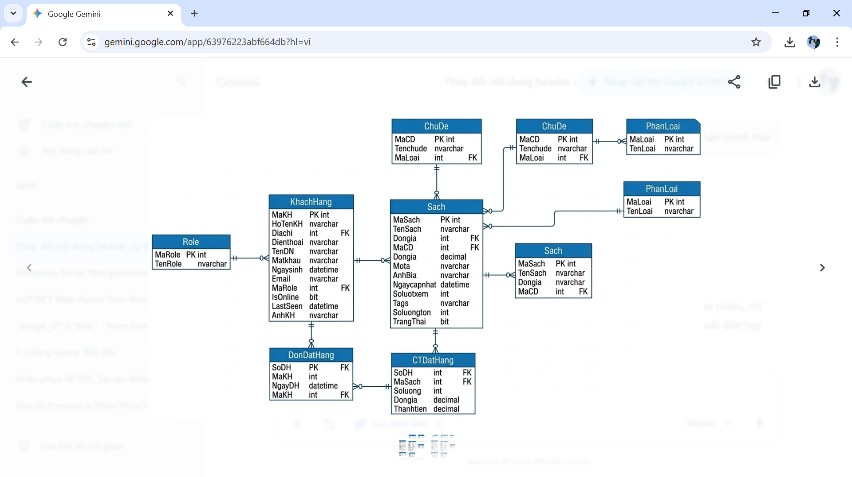
Sơ đồ 2.7 - Sơ đồ Use Case phân quyền người dùng và quản trị viên.

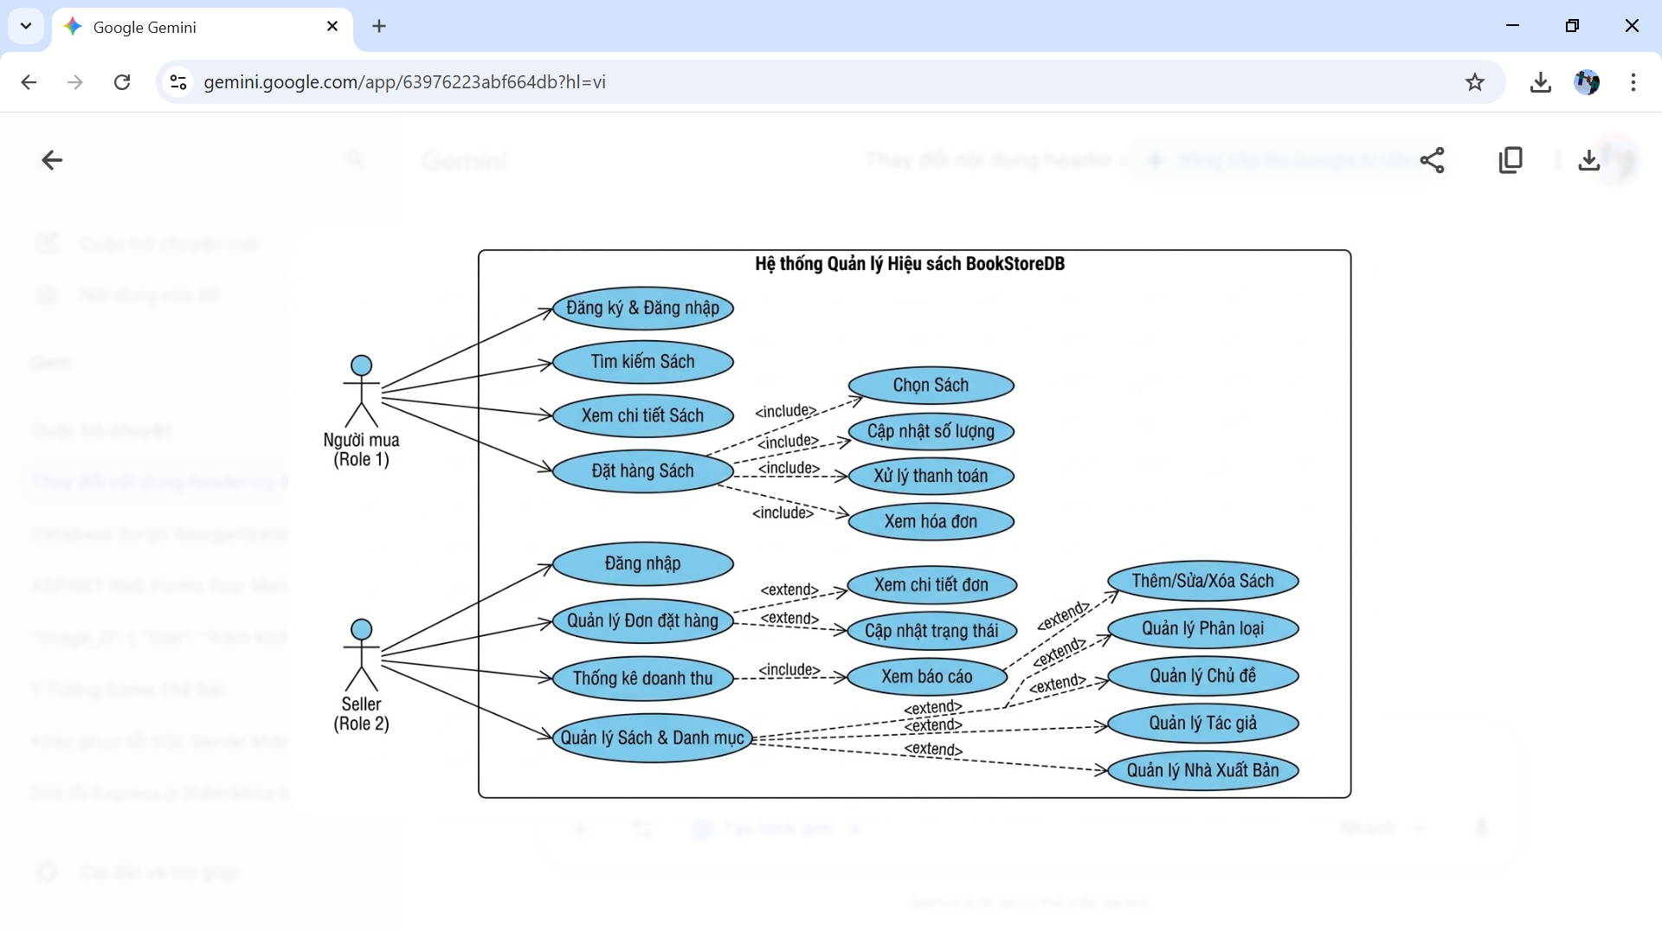

THIẾT KẾ - CÀI ĐẶT

  - Giới thiệu phần mềm, phần cứng hỗ trợ cho chương trình
Hệ thống website thương mại điện tử Trangbansach được xây dựng trên nền tảng ASP.NET Web Forms, sử dụng ngôn ngữ lập trình C# và hệ quản trị cơ sở dữ liệu SQL Server. Khác với các ứng dụng WinForms truyền thống, hệ thống này hoạt động trên nền tảng Web, cho phép người dùng truy cập mọi lúc mọi nơi thông qua trình duyệt mà không cần cài đặt phần mềm phức tạp.
Yêu cầu về môi trường phần mềm:
- Hệ điều hành: Windows Server 2019 hoặc Windows 10/11 trở lên để chạy IIS (Internet Information Services).
- Ngôn ngữ lập trình: C# (C-Sharp) trên nền .NET Framework 4.7.2 trở lên.
- Hệ quản trị CSDL: Microsoft SQL Server 2019 hoặc mới hơn (để tương thích với chuẩn COMPATIBILITY_LEVEL = 160 trong file script).
- Giao diện: HTML5, CSS3 và Framework Tailwind CSS để tối ưu hóa hiển thị Responsive trên mọi thiết bị.
- Trình duyệt: Google Chrome, Microsoft Edge hoặc Safari phiên bản mới nhất.
Yêu cầu về phần cứng (Server):
- Bộ xử lý: Intel Core i5 hoặc các dòng CPU Server tương đương.
- RAM: Tối thiểu 8GB (để đảm bảo vận hành mượt mà cả Web Server và SQL Server).
- Lưu trữ: SSD tối thiểu 20GB dung lượng trống để chứa mã nguồn và tệp tin hình ảnh sản phẩm (Laptop images).
Mô hình triển khai hệ thống:
- Web Server: Chứa mã nguồn ứng dụng, xử lý các yêu cầu HTTP từ người dùng.
- Database Server: Chạy SQL Server chứa các bảng dữ liệu như Sach, KhachHang, DonDatHang.
- Client (Người dùng): Chỉ cần sử dụng thiết bị có kết nối Internet (PC, Laptop, Smartphone) để thực hiện giao dịch mua hàng.
  - Giới thiệu giao diện chính của hệ thống

3.2.1. Giao diện trang chủ (Dành cho Khách hàng)

Khách hàng là đối tượng sử dụng chính của hệ thống. Giao diện được thiết kế theo phong cách hiện đại, tối ưu hóa trải nghiệm mua sắm qua các bước logic:
- Trang chủ và Bộ lọc sản phẩm:
- Hệ thống hiển thị danh sách sách mới nhất với đầy đủ thông tin về giá, mô tả và được đề xuất ở trang chủ dựa trên số lượt xem kèm sách mới được đưa lên kệ
- Cung cấp bộ lọc đơn giản theo sách được quan tâm nhiều, giá cả, thể loại, doanh mục

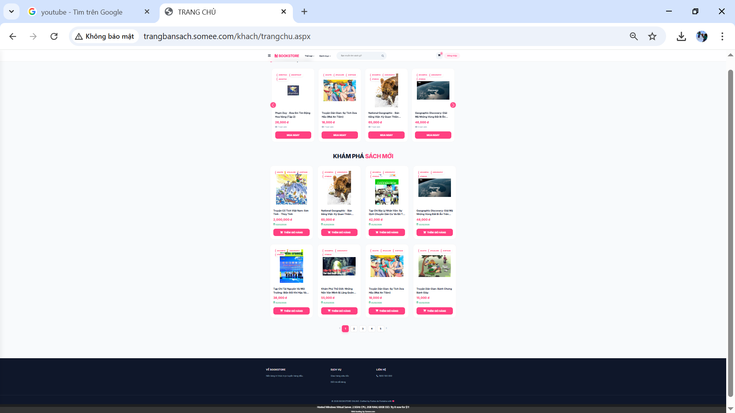
Hình 3.2.1 - Trang chủ Trangbansach

- Chi tiết sản phẩm:
- Hiển thị hình ảnh sản phẩm sắc nét, giá bán, chủ đề, nxb, tags thể lo và mô tả sơ lược nội dụng kèm đánh giá của người dùng cho sản phẩm đó, kèm gợi ý sản phẩm
- Tích hợp nút "Thêm vào giỏ hàng" và các thông tin về chính sách bảo hành, đổi trả để tăng độ tin cậy.

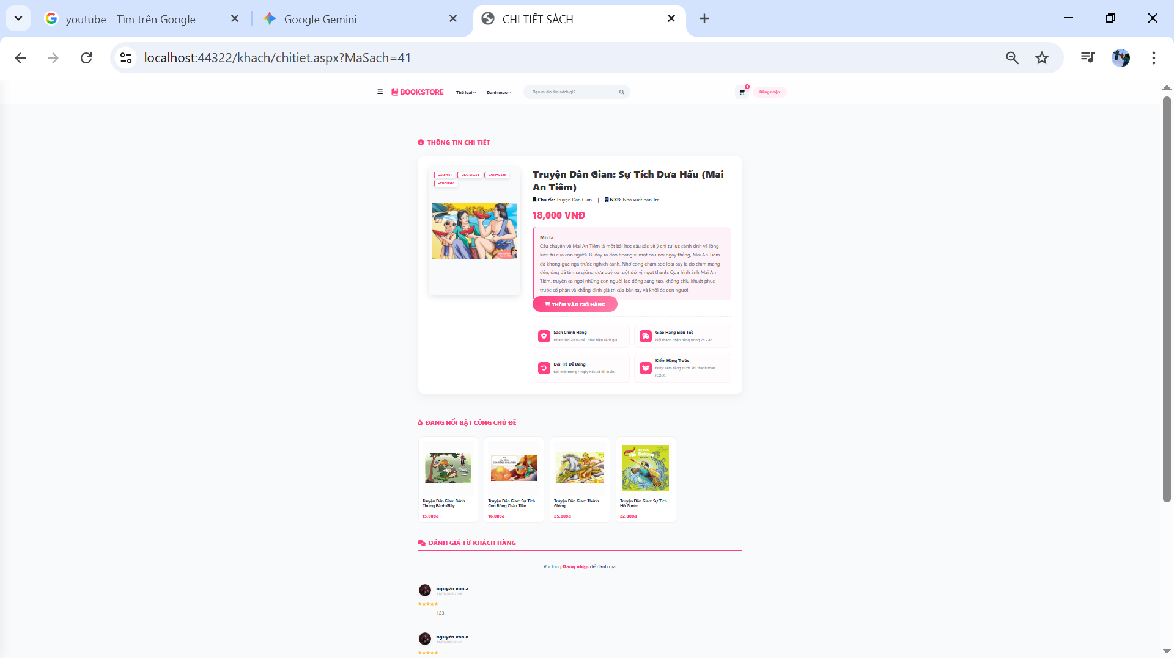
Hình 3.2.2 - Chi tiết sản phẩm

- Quản lý Giỏ hàng và Thanh toán:
- Giỏ hàng: Cho phép khách hàng kiểm tra lại danh sách sản phẩm, thay đổi số lượng hoặc xóa sản phẩm. Hệ thống tự động tính toán tạm tính và tổng cộng.
- Thanh toán: Quy trình thanh toán được đơn giản hóa với các bước nhập thông tin giao hàng (Họ tên, Sổ điện thoại, Địa chỉ, Ngày giao dự kiến)

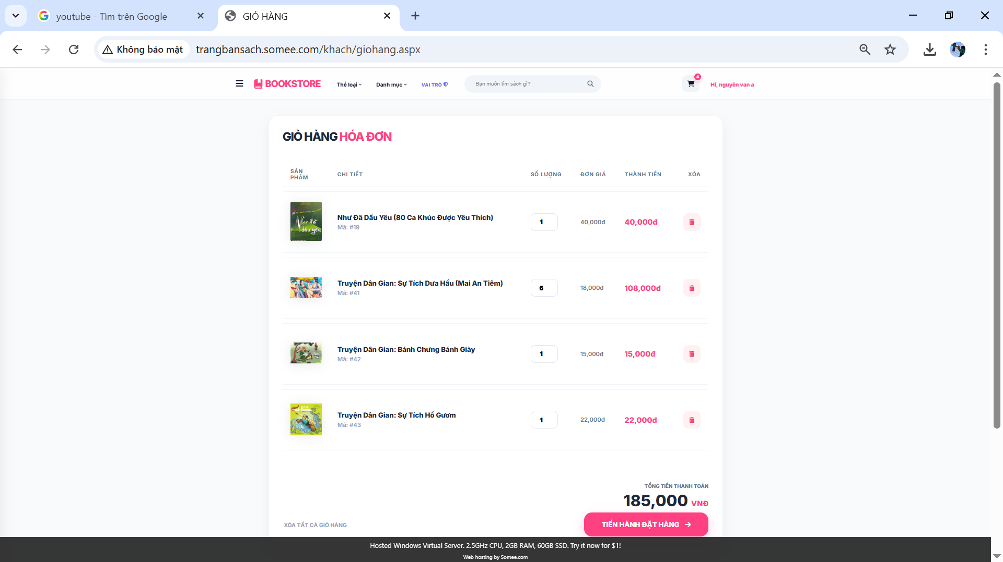
Hình 3.2.3 - Giỏ hàng

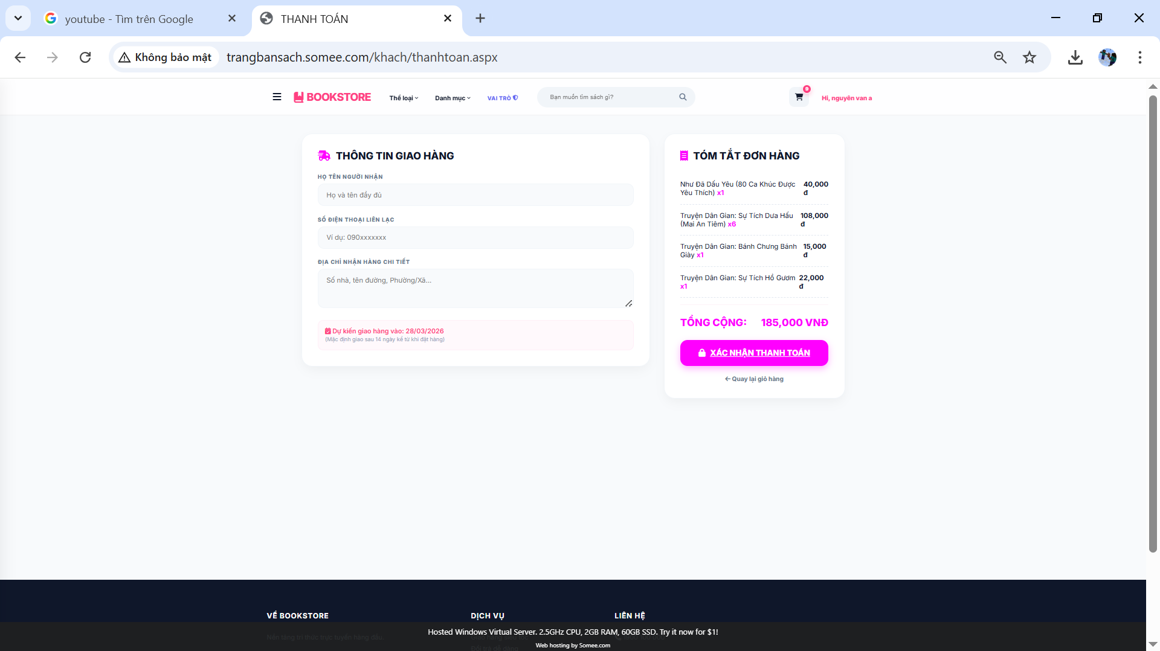
Hình 3.2.4 - Thanh toán

- Hệ thống tài khoản cá nhân:
- Đăng ký/Đăng nhập: Giao diện đăng nhập trực quan
- Hồ sơ cá nhân: Khách hàng có thể cập nhật thông tin cá nhân, thay đổi ảnh đại diện, mật khẩu và theo dõi lịch sử đặt hàng (tên sách, giá sách, ngày mua và trạng thái)

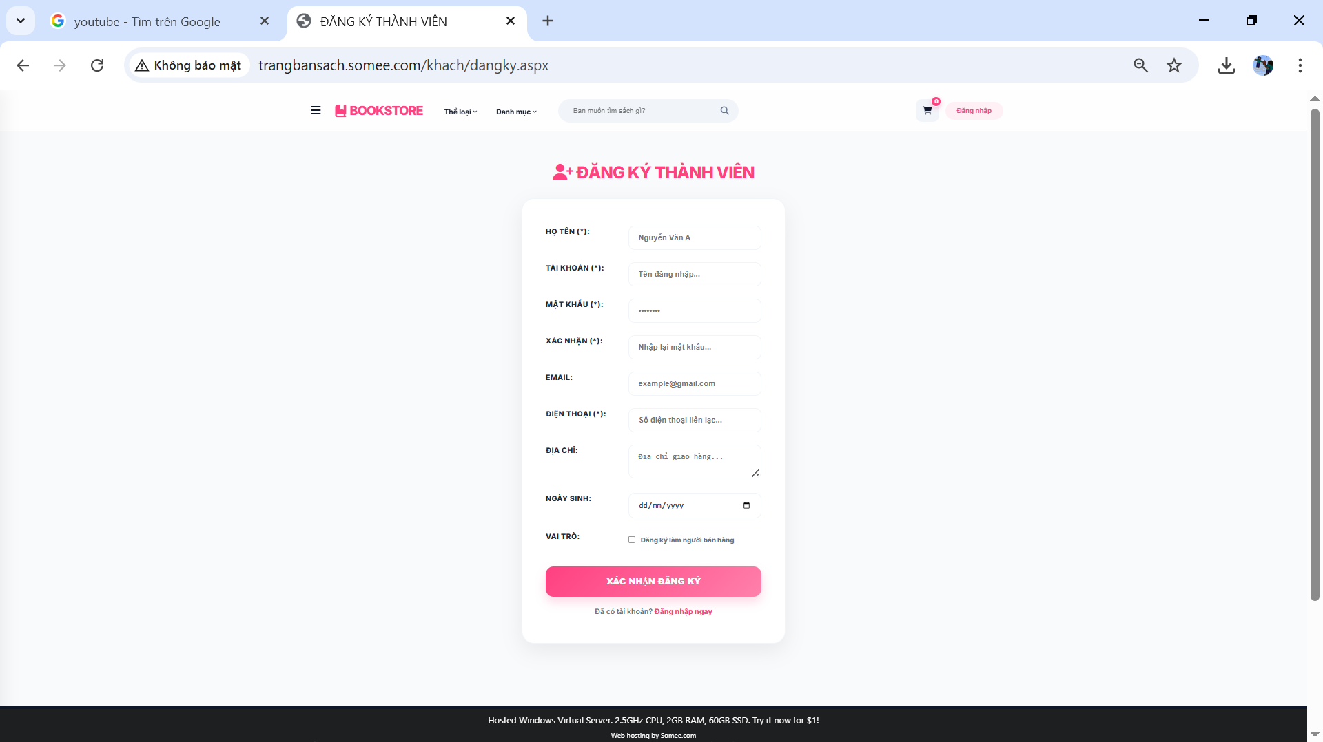

Hình 3.2.5 - Đăng ký tài khoản

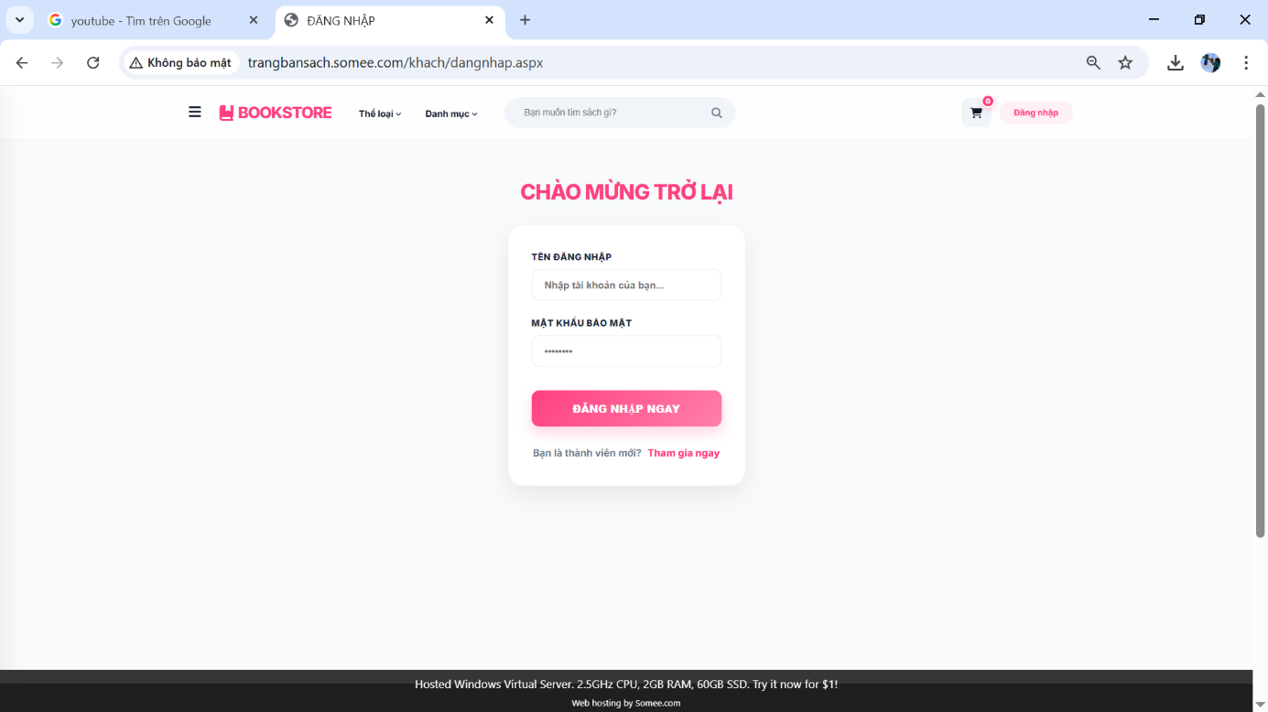
Hình 3.2.6 - Đăng nhập

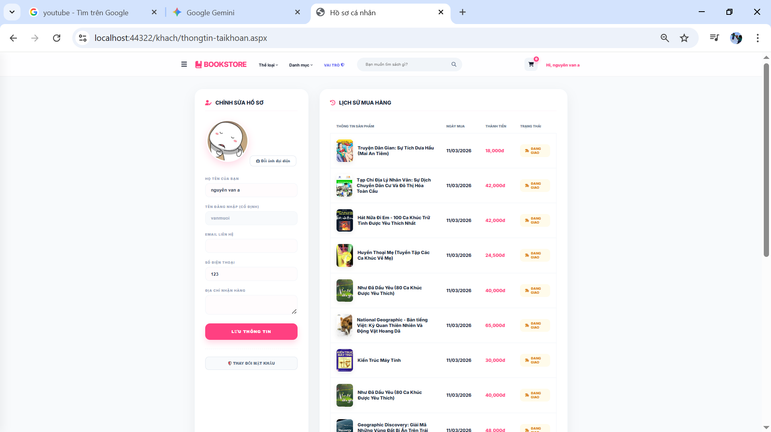
Hình 3.2.7 - Hồ sơ cá nhân

3.2.2. Phân quyền và các chức năng quản trị (Admin)
Giao diện quản trị là "bộ não" của hệ thống Trangbansach, được thiết kế tách biệt và bảo mật chặt chẽ. Chỉ những tài khoản có quyền truy cập trong bảng Admin mới có thể vào khu vực này để điều hành toàn bộ luồng dữ liệu của website.

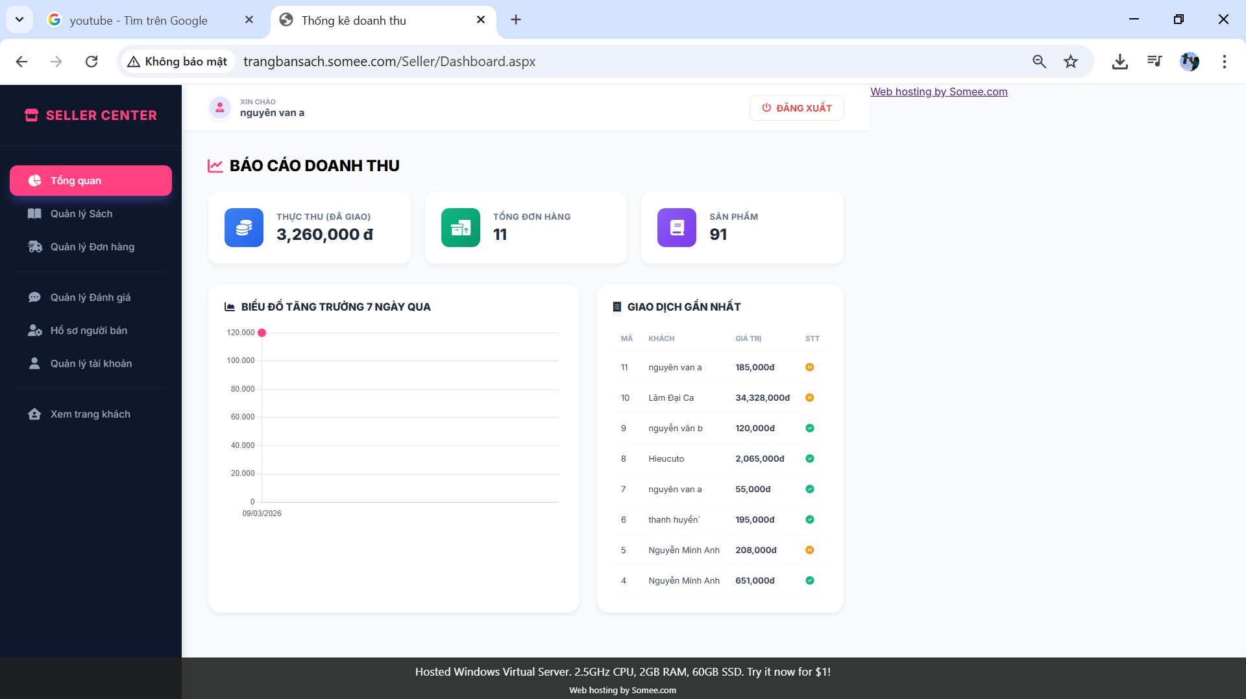
Hình 3.2.8 - Giao diện quản trị (Admin Dashboard)

a. Quản lý danh mục và Thương hiệu
Admin có toàn quyền quản lý các thực thể bổ trợ, giúp phân loại sản phẩm thông minh:
- Nhà xuất bản : Thêm mới hoặc cập nhật thông tin của các nhà xuất bản
- Chủ đề sách : Phân chia sản phẩm theo nhu cầu của người đọc và được sử thành bộ lọc ở trang chủ của khách hàng
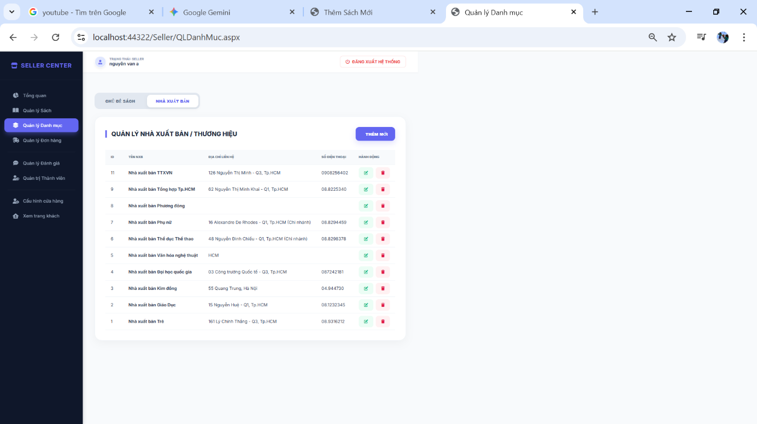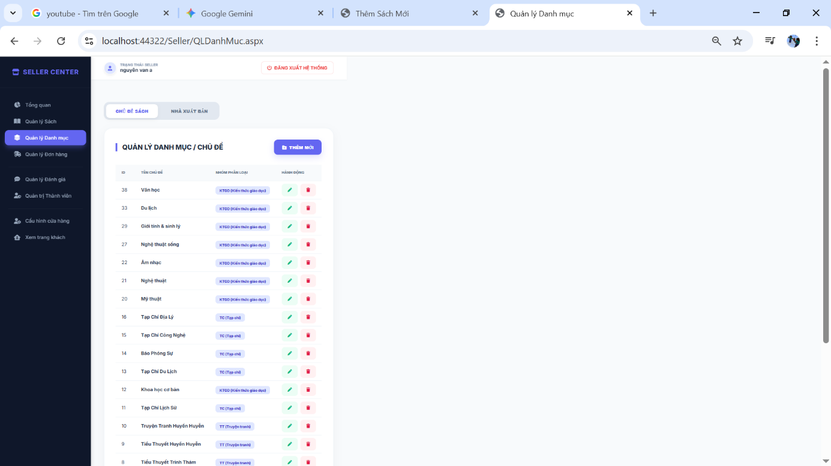
Hình 3.2.9 – Giao diện quản lý danh mục

b. Quản lý kho hàng và thông tin chi tiết của sách
Đây là khu vực xử lý dữ liệu nặng nhất, quản lý chi tiết từng "mã máy":
- Cập nhật thông tin sách: Admin có thể can thiệp sâu vào các trường dữ liệu như chủ đề phân loại, nhà xuất bản,… của sách

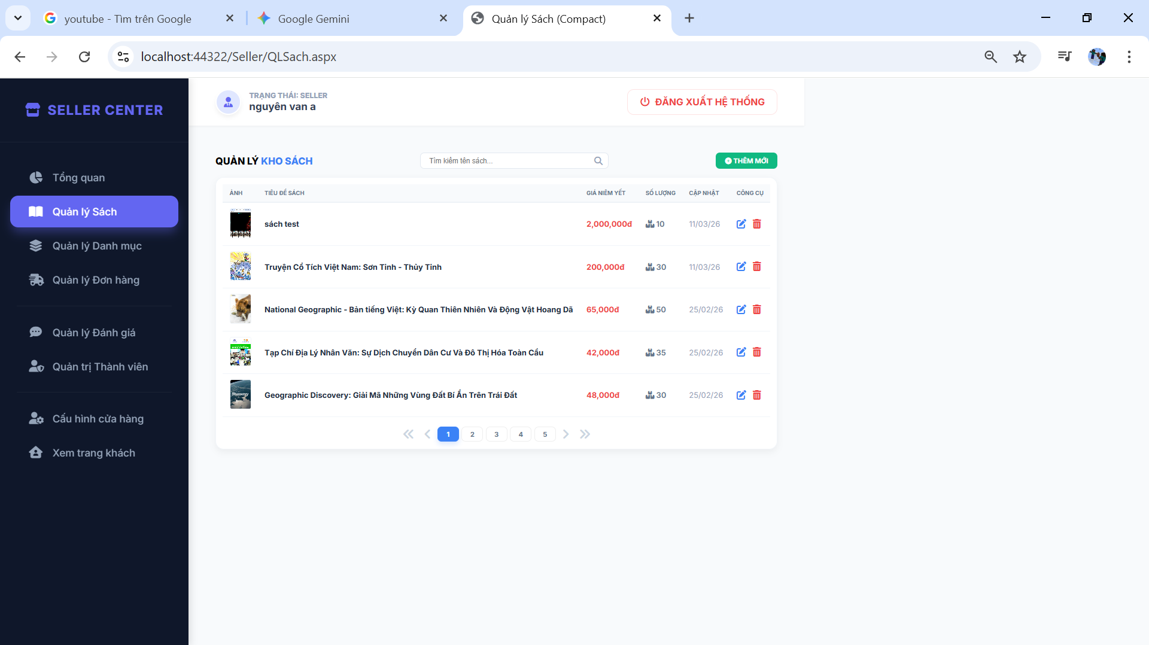
Hình 3.2.10 - Quản lý sản phẩm

d. Quản lý đơn hàng và Khách hàng
Kiểm soát dòng tiền và thông tin người dùng:
- Duyệt đơn hàng: Admin theo dõi danh sách từ bảng DonDatHang. Chức năng cho phép xem chi tiết từng sản phẩm khách đã chọn trong bảng CTDatHang.
- Trạng thái giao hàng: Khi xử lý xong, Admin cập nhật trạng thái DaGiao.

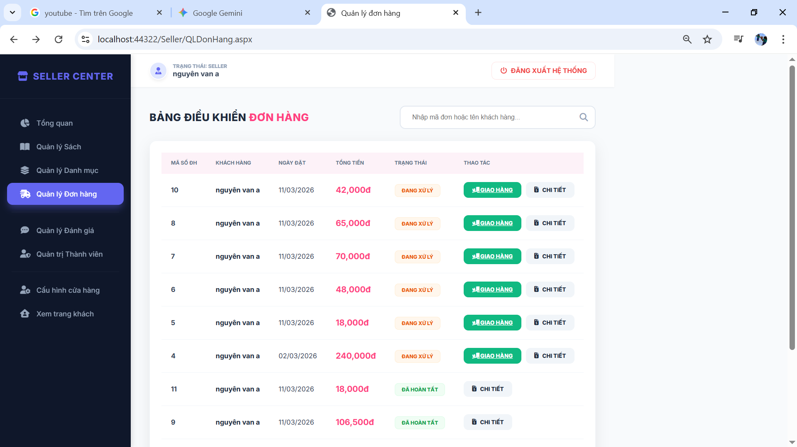
Hình 3.2.11 - Quản lý đặt đơn hàng

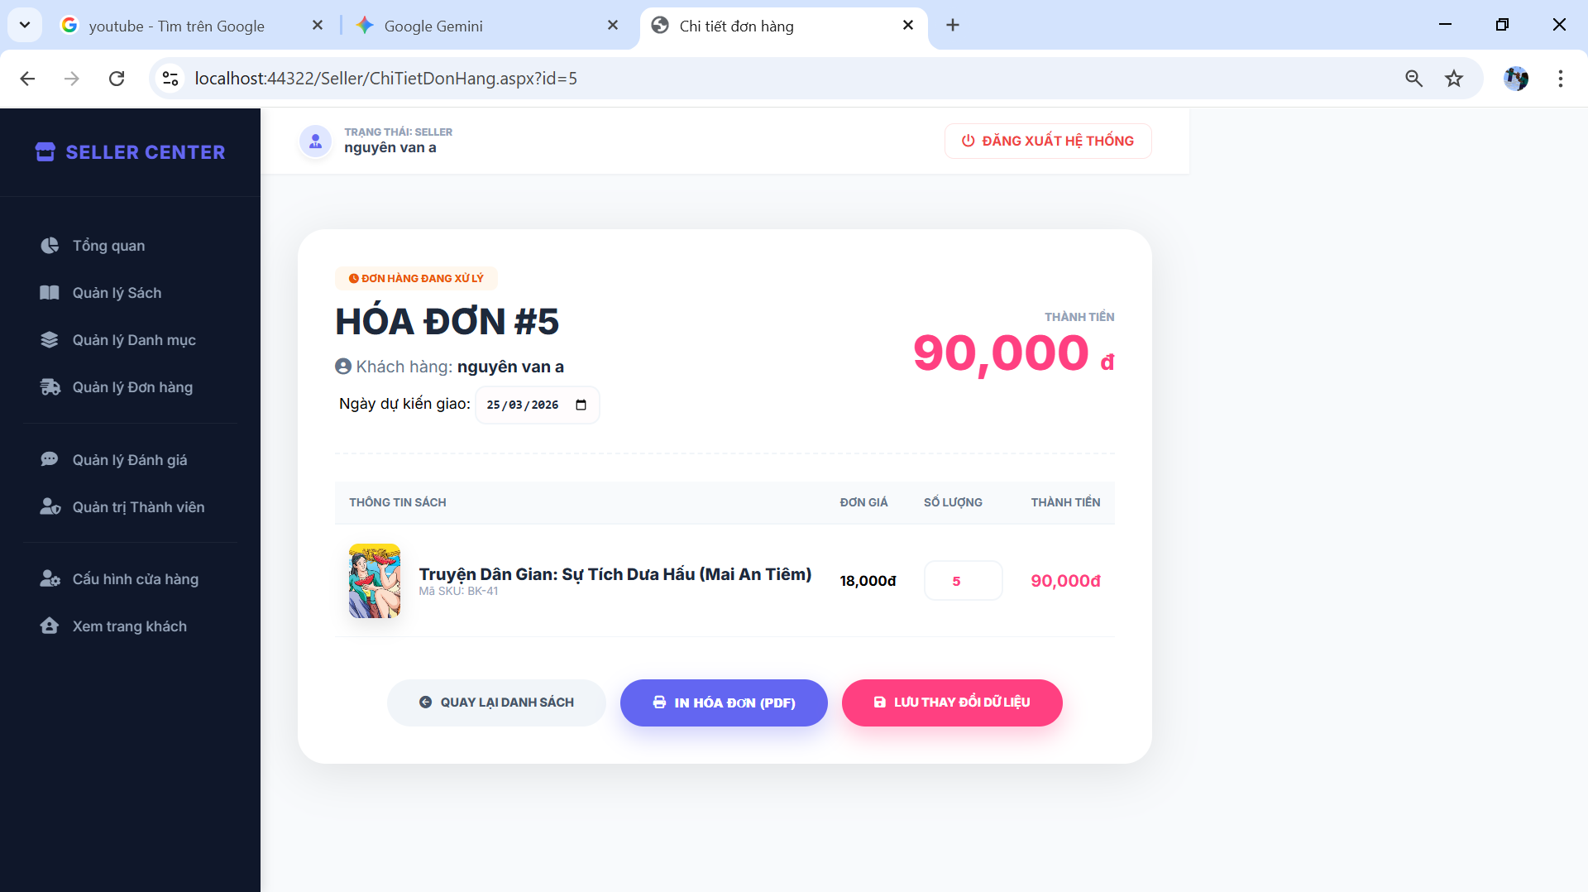
Hình 3.2.12 - Thao tác kiểm tra đơn hàng

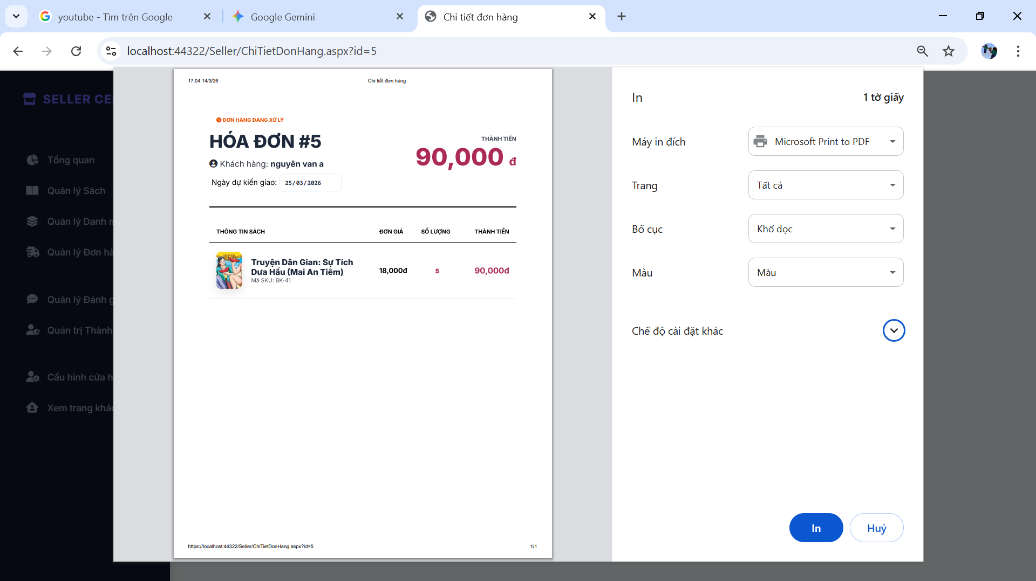

Hình 3.2.13 - Xuất hóa đơn LaptopZone

- Quản lý khách hàng: Theo dõi danh sách KhachHang, xem và đón nhận đánh giá của khách hàng

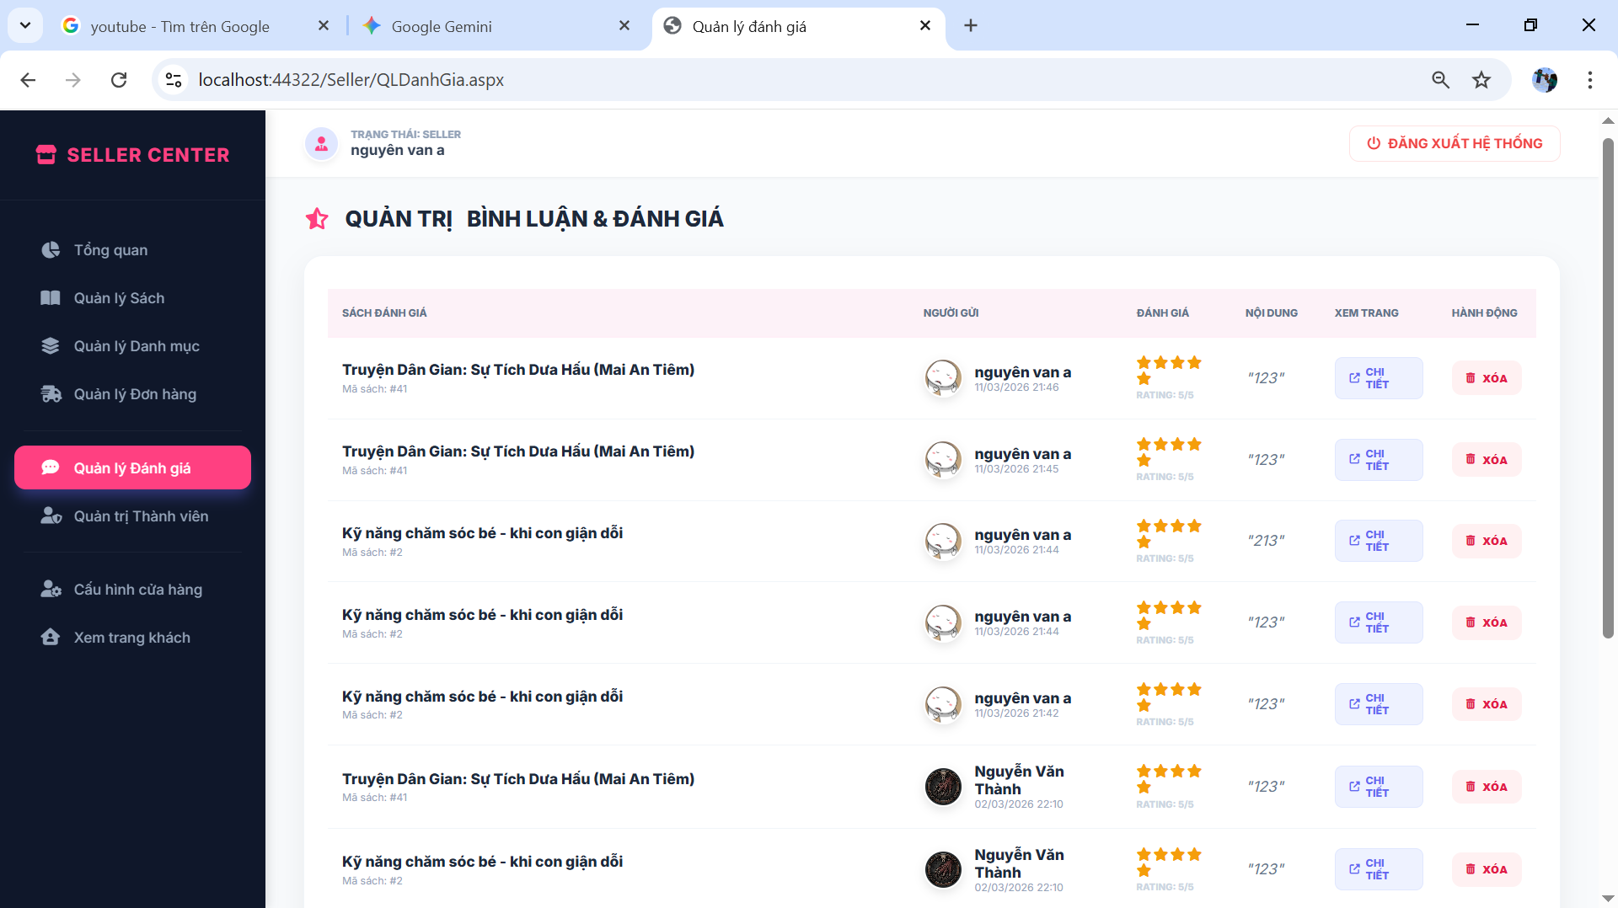
Hình 3.2.14 - Quản lý khách hàng

KẾT LUẬN VÀ HƯỚNG PHÁT TRIỂN
  - Kết quả đạt được
Sau quá trình nghiên cứu, phân tích và triển khai hệ thống website thương mại điện tử Trangbansach, đồ án đã hoàn thành được các mục tiêu đề ra ban đầu, cụ thể:
- Về mặt lý thuyết: Củng cố kiến thức về ngôn ngữ lập trình C#, Framework ASP.NET Web Forms, cách sử dụng Tailwind CSS để thiết kế giao diện hiện đại và quản trị cơ sở dữ liệu SQL Server.
- Về mặt thực hành:
  - Xây dựng thành công cơ sở dữ liệu với 7 thực thể liên kết chặt chẽ, đảm bảo tính toàn vẹn dữ liệu.
  - Thiết kế giao diện người dùng (Client) trực quan, hỗ trợ bộ lọc sản phẩm thông minh theo hãng sản xuất và cấu hình.
  - Triển khai hệ thống quản trị (Admin) đầy đủ các chức năng CRUD (Thêm, Xóa, Sửa) sản phẩm, danh mục và đơn hàng.
  - Đặc biệt: Tích hợp thành công cơ chế thông báo đơn hàng thời gian thực (Real-time), giúp quản trị viên nắm bắt biến động kho hàng và yêu cầu của khách hàng một cách nhanh chóng nhất.
  - Ưu điểm và Hạn chế
- Ưu điểm:
- Giao diện hiển thị tốt trên nhiều thiết bị (PC, Mobile).
- Tốc độ tải trang nhanh nhờ tối ưu hóa mã nguồn và sử dụng các thư viện CSS nhẹ (Tailwind).
- Hệ thống thông báo AJAX giúp giảm thiểu thao tác thủ công cho người quản lý.
- Cấu trúc code rõ ràng, dễ bảo trì và nâng cấp.
- Hạn chế:
- Hệ thống chưa tích hợp các cổng thanh toán trực tuyến phổ biến (như VNPay, Momo) mà hiện tại chỉ dừng lại ở COD và chuyển khoản.
- Chưa có hệ thống gợi ý sản phẩm thông minh dựa trên hành vi người dùng (AI Recommendation).
- Chưa triển khai chứng chỉ bảo mật SSL cho tên miền thực tế.
  - Hướng phát triển trong tương lai
Để hệ thống hoàn thiện và có khả năng ứng dụng thực tế cao hơn, tác giả dự kiến sẽ phát triển thêm các tính năng sau:
- Nghiên cứu tích hợp API của các đơn vị vận chuyển để khách hàng có thể theo dõi hành trình đơn hàng trực tiếp trên web.
- Nâng cấp công nghệ lên ASP.NET Core hoặc ReactJS kết hợp Web API để tăng hiệu suất và tính linh hoạt.
- Xây dựng hệ thống Chatbot tự động tư vấn cấu hình máy cho khách hàng 24/7.
- Triển khai hệ thống gửi Email tự động thông báo xác nhận đơn hàng và mã giảm giá cho khách hàng thân thiết.

TÀI LIỆU THAM KHẢO
Tiếng Việt
[1] Kteam, Lập trình ASP.NET WebForms từ cơ bản đến nâng cao, Kênh YouTube HowKteam. https://www.youtube.com/@howkteam
[2] TEDU, Hướng dẫn xây dựng ứng dụng Web với ASP.NET và SQL Server, Kênh YouTube TEDU Channel. https://www.youtube.com/@teduchannel
[3] F8 – Học Lập Trình Để Đi Làm, Kiến thức HTML5, CSS3 và Responsive với Tailwind CSS, YouTube F8. https://www.youtube.com/@F8VNofficial
[4] Nguyễn Hữu Trung, Lập trình hướng đối tượng với C# và kết nối ADO.NET, Giáo trình giảng dạy nội bộ.
[5] Trường CĐ GTVT, Hướng dẫn trình bày Đồ án môn học/Đồ án tốt nghiệp Khoa Công nghệ thông tin.

Tiếng Anh
[6] Microsoft, ASP.NET Web Forms Documentation, Official Microsoft Developer Documentation. https://learn.microsoft.com/en-us/aspnet/web-forms/
[7] Microsoft, SQL Server Documentation and T-SQL Reference, Official SQL Server Guide. https://learn.microsoft.com/en-us/sql
[8] Tailwind Labs, Tailwind CSS Documentation - Utility-First CSS Framework, Official Guide. https://tailwindcss.com/docs
[9] W3Schools, C# Tutorial and ASP.NET WebMethod for AJAX, W3Schools Online Web Tutorials. https://www.w3schools.com/asp/
[10] Adam Freeman (2022), Pro ASP.NET Web Forms (6th Edition), Apress Publishing.

